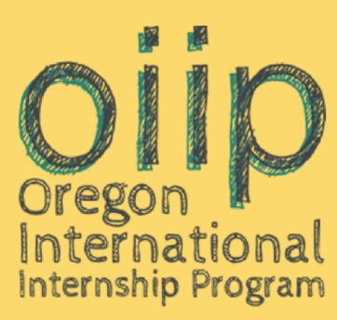
嘉義大學外語系招募海外實習生

美國俄勒岡州中小學語言教學實習
- 實習時間：Sept 2024- Jan 2025 (約五個月)
- 名額：兩名
三、申請條件：
1. 外語系(包括應外組和英教組) 在校大三學生以上
2. 資格：
- 英語聽說讀寫熟練
- 具有較強的獨立生活能力
- 希望了解美國文化，對教育行業感興趣，願意和美國孩子一起工作學習。
3. 若有英語語言證明，請檢附。若無則免。

四、申請流程
1. 報名：
(1) 請填妥資料(1)申請表格並(2)檢附大學成績單和(3)英檢證明(若無則免)。
(2) 將以上資料請轉成PDF檔，成為一個檔案，檔名請寫 「OIIP2024實習申請-姓名」。
(3) 寄至系辦 (dfl@mail.ncyu.edu.tw) 報名，標題請寫「OIIP2024實習報名」
2. 選拔：將後續約時間面試(約三月下旬)，由OIIP人員親自面試（線上中英文面試），必要時外語系老師也會面談。
3. 錄取：面試後一星期內書面通知
4. 結業： 實習結束後可獲得結業證書

四、費用
1. 實習與寄宿家庭申請費：大約 6,950美元 (約新台幣 22萬左右，此費用為2023費用，但2024還未確定可能會調整。（該項費用包括六個學分的選課費、醫療、保險、乘車月票、俄勒岡大學借書證，但不包括機票、簽證費、生活費和住宿費。這項費用是繳交給OIIP）
2. 生活費：每月750美元，五個月共3750美元 (約新台幣12萬左右)，費用項目包括住宿、網路、水電、早晚餐等（此費由實習生每個月直接交給寄宿家庭）

五、其他
1. 經過面試後錄取者才可參加海外實習，但只有第一、二名同學才能獲得教育部學海築夢計畫補助，補助費用每人約21萬左右。若面試錄取後，但未能排名第一、二名，則可選擇自費前往，或是放棄海外實習。
2. 此次海外實習，可於回國後，抵免系上個學分，包括「語言教法」 （2學分）、「跨文化溝通」（ 2學分） 「業界實習」（2學分）。
3. 參加海外實習活動，需要配合學校和計畫要求，在實習期間在臉書&YT分享實習或生活內容、回國後繳交相關報告，以及進行經驗分享演講活動。
4. 預計三月份將舉辦線上美國俄勒岡國際實習學生之經驗分享，時間會再公告在系網、臉書，有興趣的同學可以參加。

報名截止日期：113年3月10日 晚間12:00 截止

如有任何問題，也歡迎跟系辦 (dfl@mail.ncyu.edu.tw) 或直接跟學海築夢計畫主持人龔書萍老師(spgong@mail.ncyu.edu.tw 0922802787)詢問。

